.h 文件(加在PublicInterface里面)

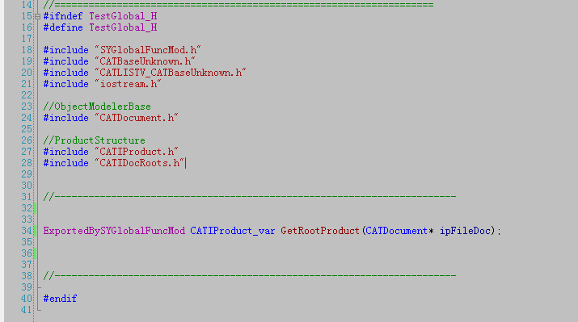

函数声明前加上 ExportedByxxxxxxxMod

Cpp文件

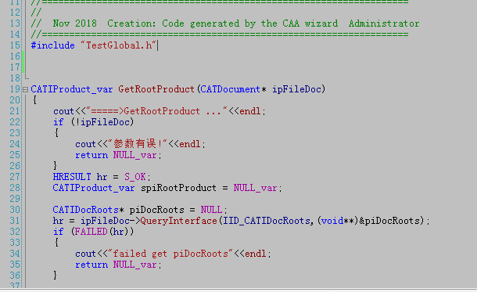

直接写函数定义

需要给别人的代码，只需删除全局模块下的CPP即可